GE FlowFit Übergang auf Mepla
Geberit

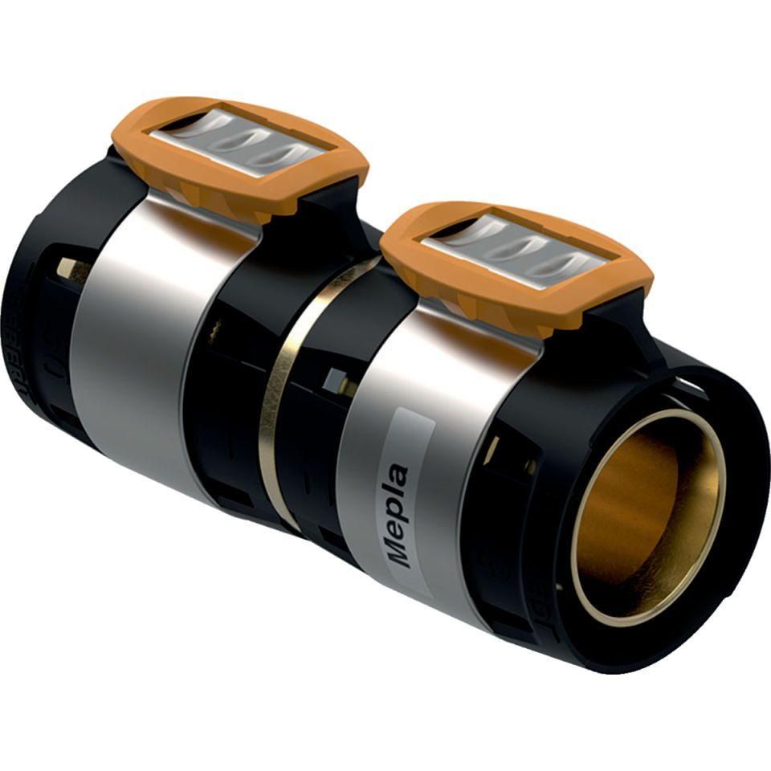Eigenschaften
Werkstoff
Bronze

